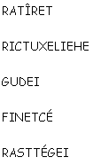
Etape 1 : remettez tous les mots afin de pouvoir trouver le début de la phrase secrète !
 |  | 4 |  |  |  | 19
 |  |  | 21 |  |  |  | 3 |  |  |  | 25
 |  |  |  | 6
 |  |  | 1
 | 15 |  |  |  | 14 |  |  | 24
 |  |  |  |  |  |  |  |  | 9
 | 8 |  | 2 |  |  | 11
20 |  |  | 13 |  | 16
 |  |  | 22 |  |  |  | 17 |  |  | 5
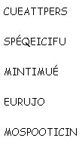
1 | 2 |  | 3 | 4 | 5 | 6 |  | 8 | 9 |  | 11 |  |  | 13 |  | 3 | 14 |  | 15 | 4 | 16 | 17 |  | 19 | , | 20 | 21 |  | 22 |  | 24 | 25

Etape 2 : remettez les lettres correctement de haut en bas afin de terminer la phrase secrète !
‘
.

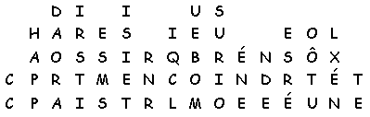

Etape 3 : trouvez le mot secret à partir de la phrase trouvée !

